Output Setelah Optimasi

Nama | : | Marlo Taruk Patiung (47124007)  Januar Khristy Prio Utomo (47124009)
Kelas | : | 2A TKJ

Semua perobaan dilakukan pada 1 end point saja, yaitu /dim_sekolah
- Percobaan request dengan 10 user, periode 10 detik dan 5 loop
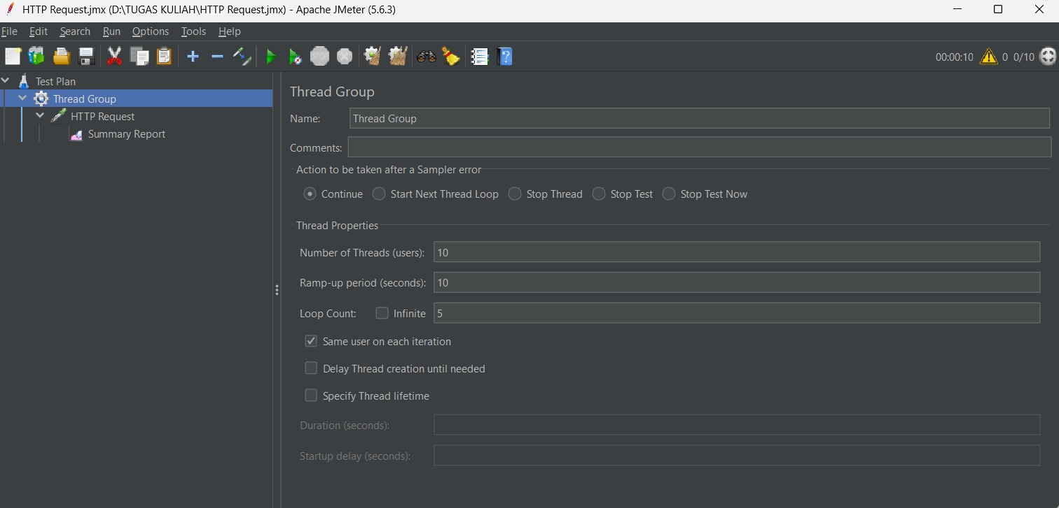
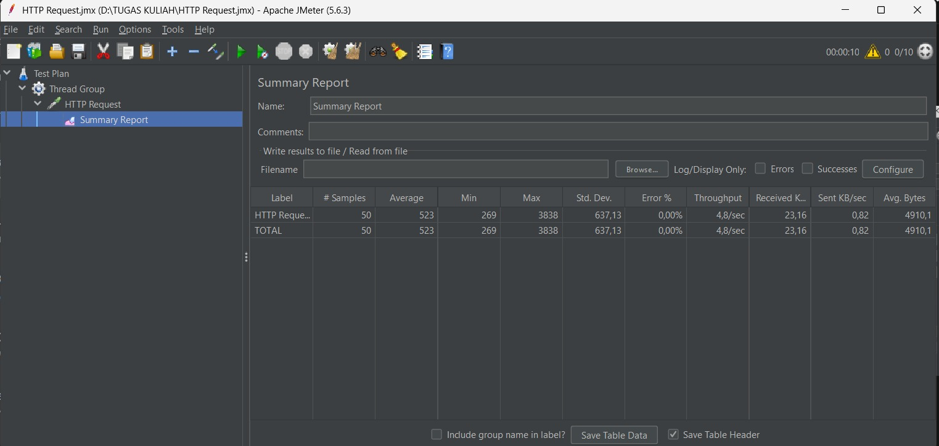

- Percobaan request dengan 100 user, periode 10 detik dan 5 loop
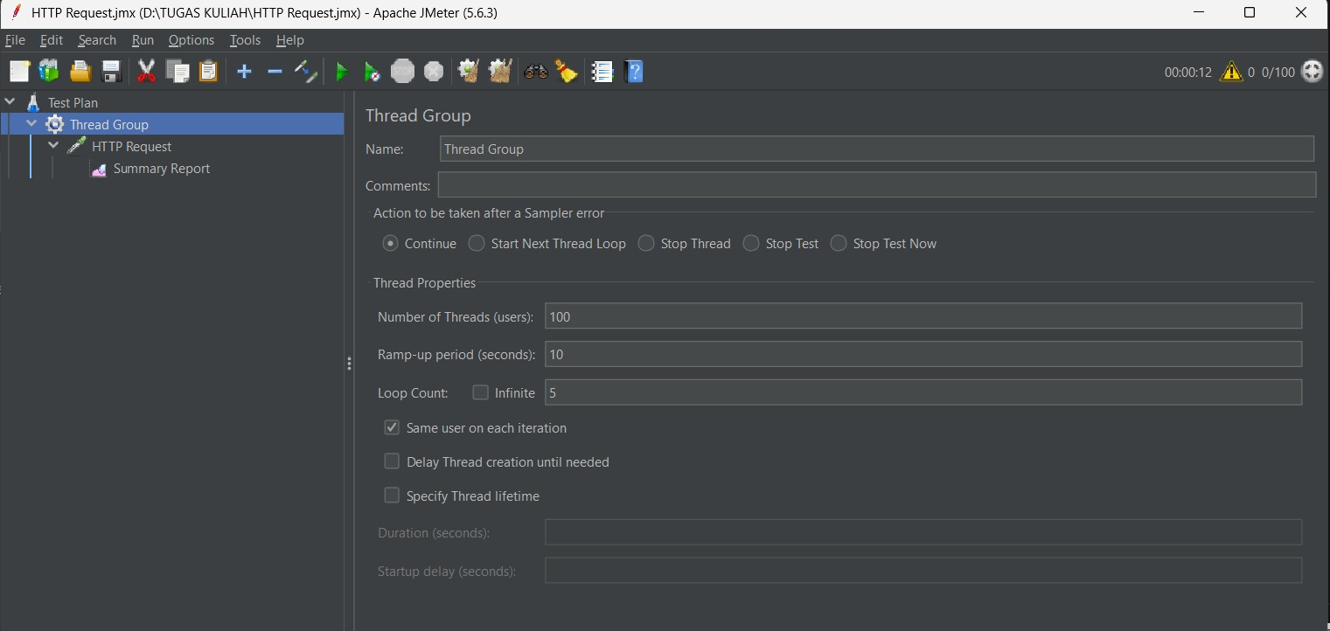
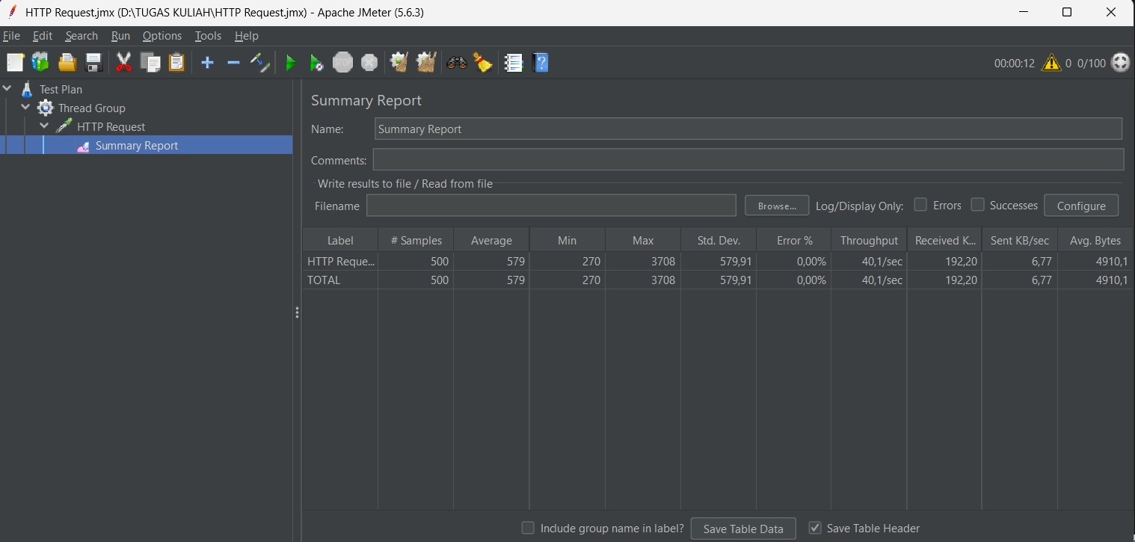

- Percobaan request dengan 500 user, periode 10 detik dan 5 loop
